Вариант | Количество рабочих станций  (старшая цифра индекса – номер службы; младшая цифра индекса – номер этажа) | Диапазон IP-адресов
3 | N₁₁=0; N₂₁=20; N₃₁=0; (всего 20)  N₁₂=85; N₂₂=4; N₃₂=12; (всего 101)  1 служба – 85; 2 служба – 24; 3 служба – 12 | 96.34.128.0  255.255.128.0

- Домен сети: gas.ugrasu

- Сетевые ресурсы:

Локальное имя (псевдоним) | Доменное имя | Описание ресурса
L3-SW21 | L3-SW21.gas.ugrasu.ru | L3-коммутатор уровня распределения (серверная на 2 этаже)
L2-SW21 | L2-SW21.gas.ugrasu.ru | L2-коммутатор уровня доступа  (2 этаж, 1 лестничный марш)
L2-SW22 | L2-SW22.gas.ugrasu.ru | L2-коммутатор уровня доступа  (2 этаж, 2 лестничный марш)
L2-SW11 | L2-SW11.gas.ugrasu.ru | L2-коммутатор уровня доступа  (1 этаж, 1 лестничный марш)
L2-SW12 | L2-SW12.gas.ugrasu.ru | L2-коммутатор уровня доступа  (1 этаж, 2 лестничный марш)
www | www.gas.ugrasu.ru | сервис HTTP, DNS на сервере-1 (серверная на 2 этаже)
data | data.gas.ugrasu.ru | сервис FTP, E-MAIL на сервере-2 (серверная на 2 этаже)

- IP-план

Служба предприятия | Диапазон IP-адресов | Название сетевого ресурса
Служба 1 | 96.34.128.0/25 (адрес подсети) | —
 | 96.34.128.1/25 (статический) | шлюз подсети
 | 96.34.128.2/25 — 96.34.128.86/25 | пользовательские адреса
 | 96.34.128.87/25—96.34.128.126/25 | резервные адреса
 | 96.34.128.127/25 (широковещательный) | —
Служба 2 | 96.34.128.128/27 (адрес подсети) | —
 | 96.34.128.129/27 (статический) | шлюз подсети
 | 96.34.128.130/27 — 96.34.128.153 / 27 | пользовательские адреса
 | 96.34.128.154/27—96.34.128.158/ 27 | резервные адреса
 | 96.34.128.159/27 (широковещательный) | —
Служба 3 | 96.34.128.160/ 27 (адрес подсети) | —
 | 96.34.128.161/ 27 (статический) | L3-SW21 (шлюз подсети)
 | 96.34.128.162/ 27 (статический) | L2-SW11
 | 96.34.128.163/ 27 (статический) | L2-SW12
 | 96.34.128.164/ 27 (статический) | L2-SW21
 | 96.34.128.165/ 27 (статический) | L2-SW22
 | 96.34.128.166/27— 96.34.128.177/27 | пользовательские адреса
 | 96.34.128.178/27— 96.34.128.190/27 | резервные адреса
 | 96.34.128.191/27(широковещательный) | —
Сегмент серверов | 96.34.128.192/29 (адрес подсети) | —
 | 96.34.128.193/29 (статический) | шлюз подсети
 | 96.34.128.194/29 (статический) | www.gas.ugrasu.ru
 | 96.34.128.195/29 (статический) | data.gas.ugrasu.ru
 | 96.34.128.196/29 — 96.34.128.198/29 | резервные адреса
 | 96.34.128.199/29 (широковещательный) | —

- L3-схема
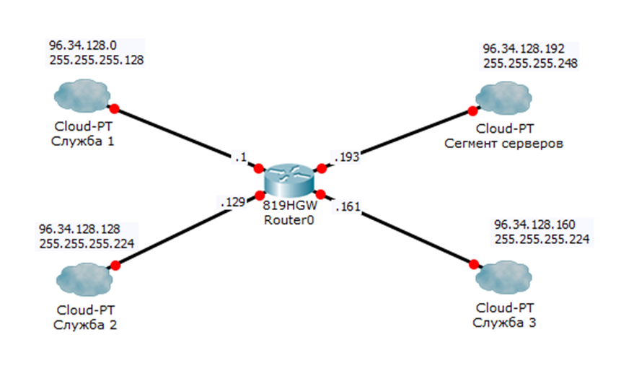

- Сведения о VLAN

Название службы | Идентификатор VLAN | Название VLAN
Служба 1 | 2 | Grabovsky-1
Служба 2 | 3 | Grabovsky-2
Служба 3 | 4 | Grabovsky-3
Серверы | 5 | Grabovsky-Server

- L2-схема
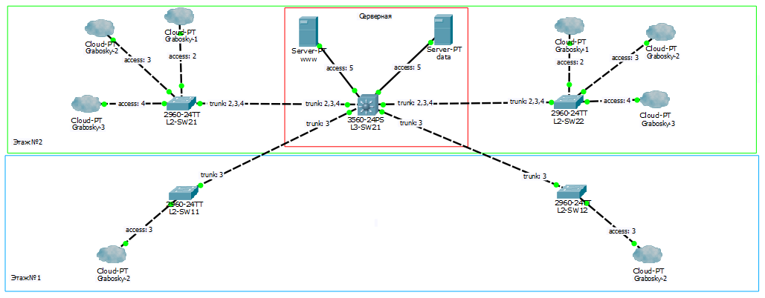
- План подключения по портам

Название устройства | Название порта (-ов) | Подключённый коммутатор, название VLAN или сетевого ресурса | Id VLAN
Название устройства | Название порта (-ов) | Подключённый коммутатор, название VLAN или сетевого ресурса | Access | Trunk
L3-SW21 | gi0/1 | www.gas.ugrasu.ru | 5
 | gi0/2 | data.gas.ugrasu.ru | 5
 | fa0/4 | L2-SW22 |  | 2,3,4
 | fa0/3 | L2-SW21 |  | 2,3,4
 | fa0/2 | L2-SW12 |  | 3
 | fa0/1 | L2-SW11 |  | 3
L2-SW21 | fa0/24 | L3-SW21 |  | 2,3,4
 | fa0/1-8 | Grabovsky-1 | 2
 | fa0/9-10 | Grabovsky-2 | 3
 | fa0/11-16 | Grabovsky-3 | 4
L2-SW22 | fa0/24 | L3-SW21 |  | 2,3,4
 | fa0/1-7 | Grabovsky-1 | 2
 | fa0/8-9 | Grabovsky-2 | 3
 | fa0/10-15 | Grabovsky-3 | 4
L2-SW11 | fa0/24 | L3-SW21 |  | 3
 | fa0/1-10 | Grabovsky-2 | 3
L2-SW12 | fa0/24 | L3-SW21 |  | 3
 | fa0/1-10 | Grabovsky-2 | 3
- L1-схема
